
БЕГОВАЯ ДОРОЖКА
CardioPower S350
РУКОВОДСТВО ПОЛЬЗОВАТЕЛЯ
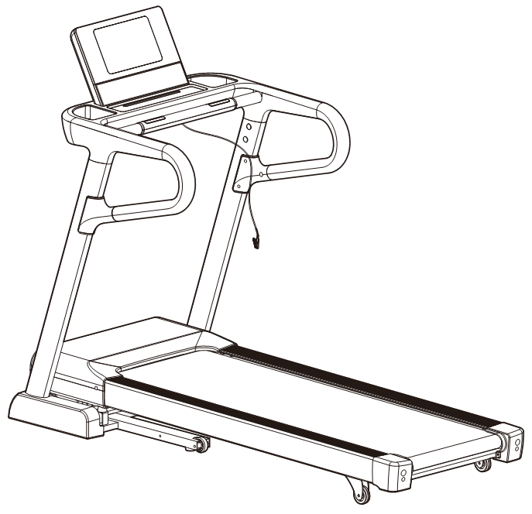
ВНИМАТЕЛЬНО ПРОЧИТАЙТЕ ДАННОЕ РУКОВОДСТВО ПЕРЕД УСТАНОВКОЙ И ЭКСПЛУАТАЦИЕЙ БЕГОВОЙ ДОРОЖКИ И СОХРАНИТЕ ЕГО ДЛЯ СПРАВКИ.
ВСЕ ЧЕРТЕЖИ УСТРОЙСТВА ПРИВЕДЕНЫ ТОЛЬКО ДЛЯ СПРАВКИ. ОРИЕНТИРУЙТЕСЬ НА КОМПЛЕКТ ПОСТАВКИ.

Содержание
Техника безопасности...........................................................................................................................................................1
Установка...............................................................................................................................................................................3
Складывание........................................................................................................................................................................10
Инструкция по эксплуатации...............................................................................................................................................13
Советы по растяжке.............................................................................................................................................................31
Обслуживание......................................................................................................................................................................32
Регулировка бегового полотна............................................................................................................................................33
Отчеты об ошибках..............................................................................................................................................................34
Разнесенный вид.................................................................................................................................................................36
Список деталей....................................................................................................................................................................38

Техника безопасности
Благодарим за выбор нашей беговой дорожки. Она была разработана и изготовлена таким образом, чтобы обеспечить долгие годы бесперебойной работы. Возможно, вы уже знакомы с подобными устройствами, однако, мы рекомендуем найти время для прочтения данной инструкции, которая была написана для того, чтобы вы получили наилучший опыт эксплуатации.
Внимание
- С целью сокращения риска серьезных травм внимательно прочтите приведенные ниже правила техники безопасности перед использованием тренажера.
- Перед началом любой программы следует проконсультироваться с врачом, чтобы определить, есть ли у вас какие-либо физические или медицинские состояния, которые могут создать риск для вашего здоровья и безопасности или помешать вам правильно использовать оборудование. Если вы принимаете лекарства, которые влияют на частоту сердечных сокращений, кровяное давление или уровень холестерина, консультация врача очень важна.
- Обращайте внимание на сигналы своего тела. Неправильная или чрезмерная физическая нагрузка может повредить вашему здоровью. Прекратите тренировку, если у вас появятся какие-либо из следующих симптомов: боль, стеснение в груди, нерегулярное сердцебиение, сильная одышка, головокружение или тошнота. Если у вас возникло какое-либо из этих состояний, вам следует проконсультироваться с врачом, прежде чем продолжить программу тренировок.
Электробезопасность
Несоблюдение следующих мер предосторожности может повысить риск удара током и серьезных травм.
- Всегда проверяйте шнур питания перед использованием. При обнаружении повреждений НЕ используйте шнур питания.
- Никогда не трогайте шнур питания влажными руками.
- Поместите шнур питания таким образом, чтобы он не был зажат и не находился под ногами.
- С беговой дорожкой рекомендуется использовать только шнур питания, поставляемый в комплекте.
Общая техника безопасности
- Используйте тренажер только так, как это описано в данной инструкции.
- Убедитесь, что напряжение в сети питания совпадает с указанным на шнуре питания.
- Владелец несет ответственность за информирование всех пользователей оборудования обо всех мерах предосторожности.
- Беговая дорожка тяжелая. Доставать из коробки и собирать беговую дорожку должны двое взрослых людей.
- Перед сборкой убедитесь, что беговая дорожка не подключена в сеть питания (настенную розетку).
- Используйте беговую дорожку на твердой ровной поверхности с защитным покрытием для пола или ковра. Свободное пространство вокруг беговой дорожки должно составлять не менее 2 х 1 метр.
- Избегайте воздействия на беговую дорожку излишней влаги или пыли.
- Перед использованием беговой дорожки проверьте надежность крепления гаек и болтов.
- Чтобы обеспечить максимальную безопасность во время упражнений, регулярно проверяйте тренажер на наличие повреждений и износа деталей. Дефективные компоненты необходимо немедленно заменить. Не используйте беговую дорожку до их замены.
- Беговая дорожка была проверена и сертифицирована согласно стандарту EN957 класса H.C. Она подходит только для домашнего использования.
- Торможение контролируется ременным механизмом питания.
- Оборудование не подходит для применения в терапевтических целях.
- Не допускайте детей и домашних животных к оборудованию. Тренажер предназначен только для взрослых.
- Носите подходящую одежду во время использования оборудования. Избегайте свободной одежды, которая может застрять в оборудовании или может ограничить движение.
- Не выгибайте спину при использовании беговой дорожки; всегда старайтесь держать спину прямо.
- Если во время тренировки вы почувствовали боль или головокружение, немедленно остановитесь и отдохните.

- Датчик пульса не является медицинским приспособлением. На точность данных могут повлиять различные факторы, включая движение пользователя. Датчик предназначен только для ориентировочной помощи в определения ЧСС в процессе тренировки и не служит для точного измерения.
- При подъеме или перемещении оборудования необходимо соблюдать осторожность, чтобы не повредить спину. Всегда используйте правильные техники подъема и/или обратитесь за помощью.
- Беговая дорожка оснащена ключом безопасности. Используйте ключ безопасности при использовании беговой дорожки для экстренной остановки ее работы. В экстренной ситуации поместите обе руки на поручни, а ноги на нескользящую поверхность главной рамы. После этого достаньте ключ безопасности из компьютера, чтобы немедленно остановить беговую дорожку.
- Все подвижные элементы требуют еженедельного обслуживания. Каждый раз проверяйте их перед использованием. Если какой-то из компонентов сломан или ослаблен, немедленно почините его. Использовать беговую дорожку можно только после замены или починки любых поврежденных компонентов.
- Лица с ограниченными возможностями и инвалиды должны использовать тренажер только под наблюдением и в присутствии другого человека, который может обеспечить поддержку и предоставить инструкции.
- Не допускайте детей и домашних животных к оборудованию. Тренажер предназначен только для взрослых.
- Тренажер должен быть заземлен. Иначе присутствует риск удара током.
Сборка
Ниже в разнесенном виде изображены компоненты тренажера. Внимательно сверьте содержимое коробки с приведенным ниже списком.
Список компонентов
№ | Название | Характер-ка | Кол-во |  | № | Название | Характер-ка | Кол-во
A | Главная рама в сборе |  | 1 |  | C11 | Внутренний кожух правой стойки |  | 1
B | Электронная плата в сборе |  | 1 |  | C12 | Мягкая накладка |  | 2
C | Панель в сборе |  | 1 |  | C13 | Накладка на винт |  | 4
D | Ключ безопасности в сборе |  | 1 |  | C14 | Втулка поручня |  | 2
C05 | Средний и нижний кожухи эл. платы |  | 1 |  | C36 | Левый нижний кожух |  | 1
C08 | Внешний кожух левой стойки |  | 1 |  | C37 | Правый нижний кожух |  | 1
C09 | Внешний кожух правой стойки |  | 1 |  | E | Смазка |  | 1
C10 | Внутренний кожух левой стойки |  | 1
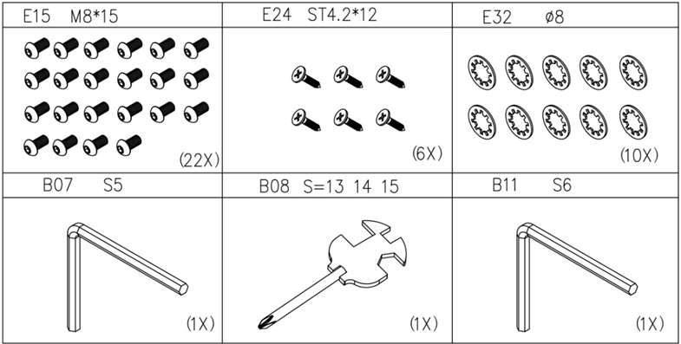
Примечание: НЕ подключайте тренажер к сети до окончания сборки.
Шаги установки
- Распаковка
- Установка стоек
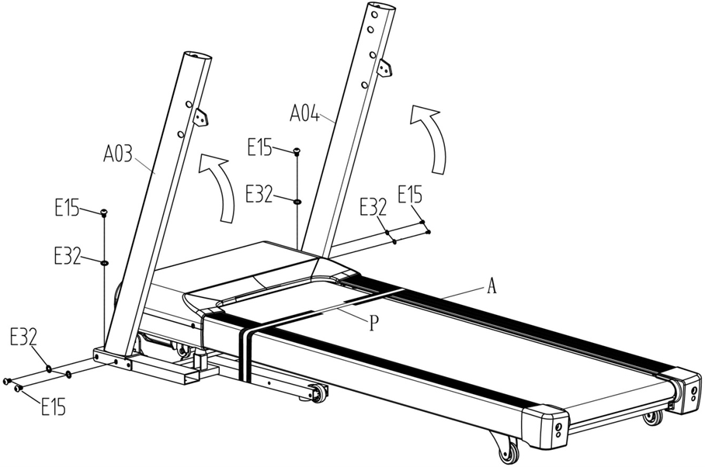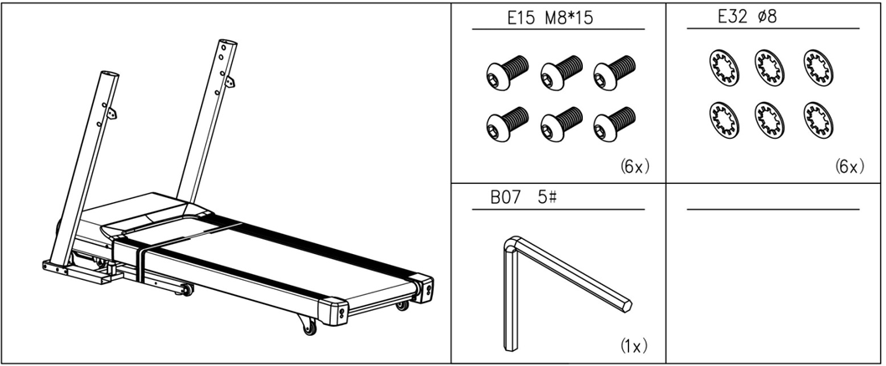

- Установка опоры приборной панели и подключение средней и нижней линий электронной платы.
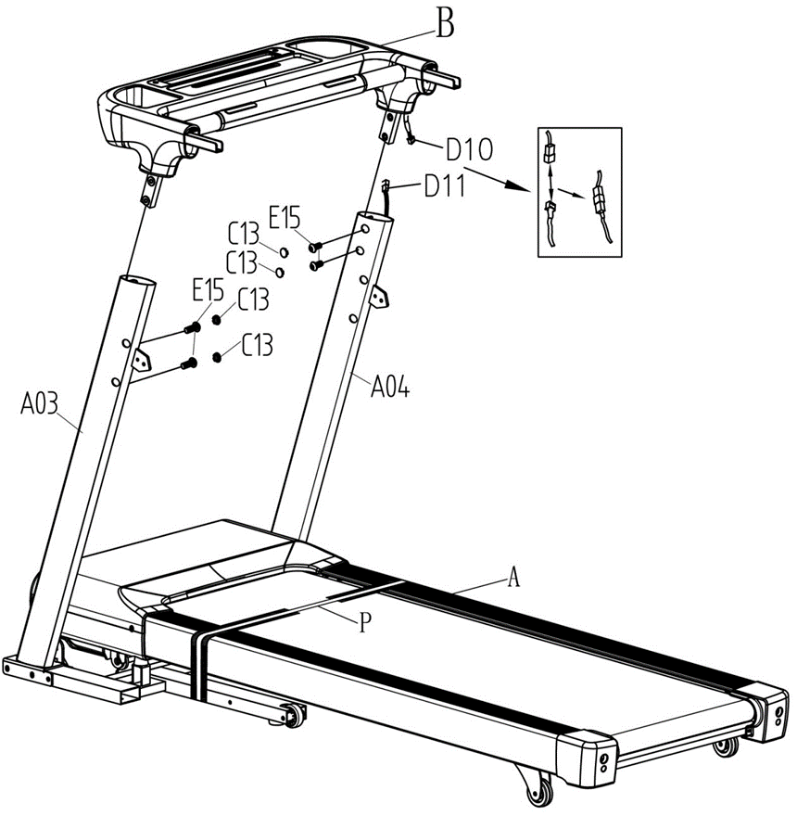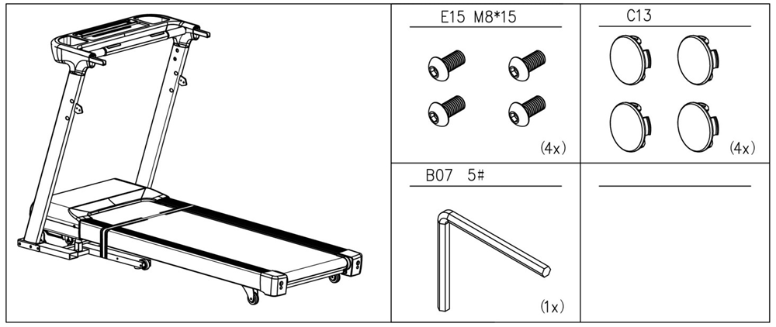

- Установка панели
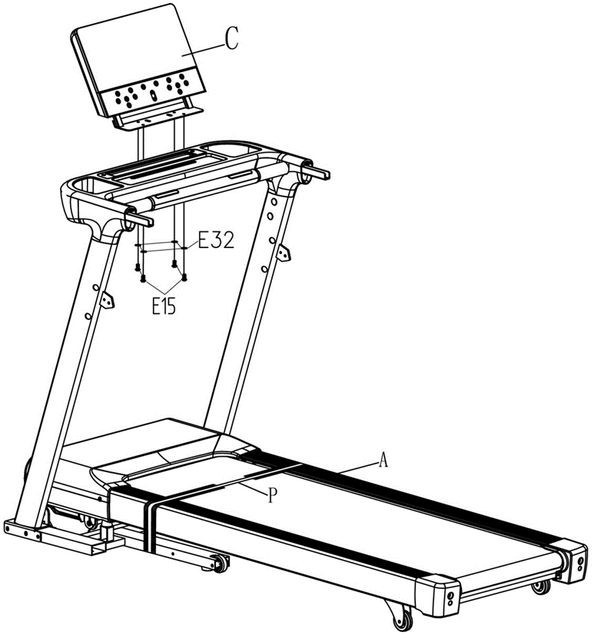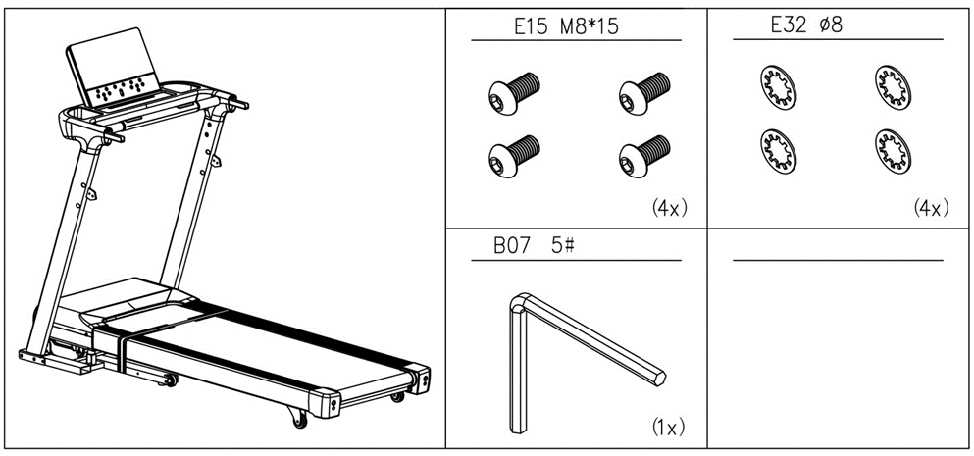

- Подключение проводов панели и установка среднего и нижнего кожухов электронной платы.
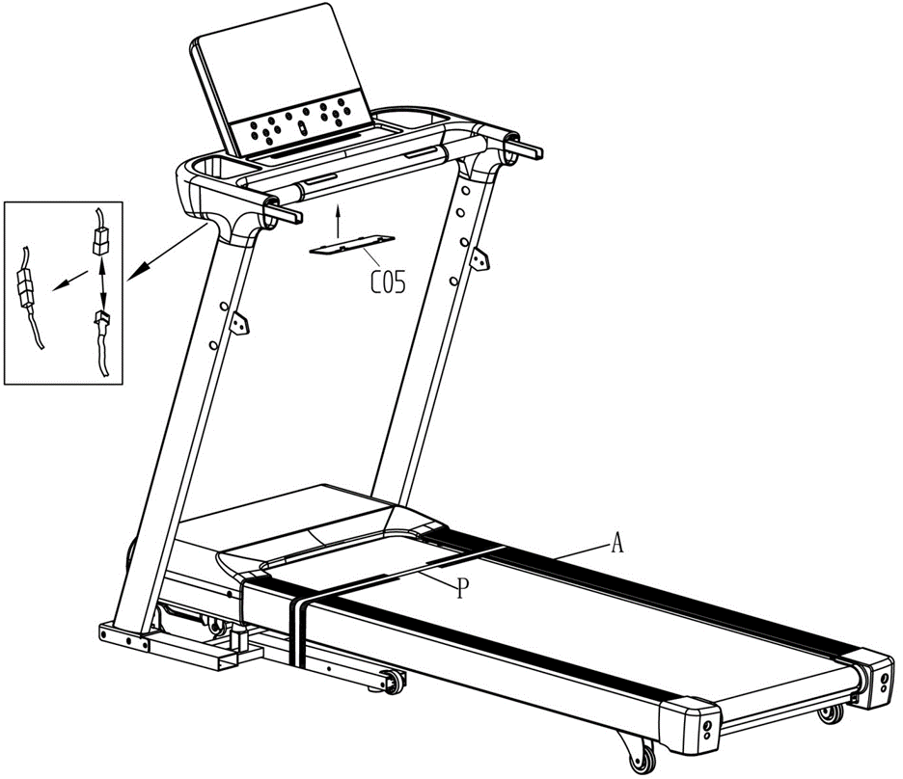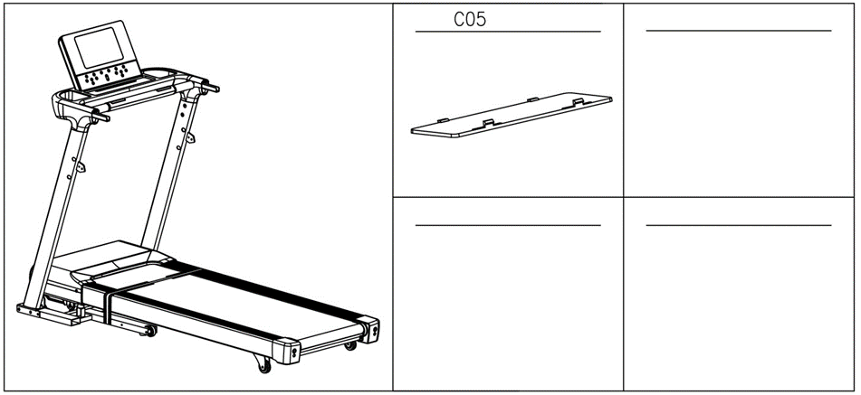

- Установка левого и правого поручней.
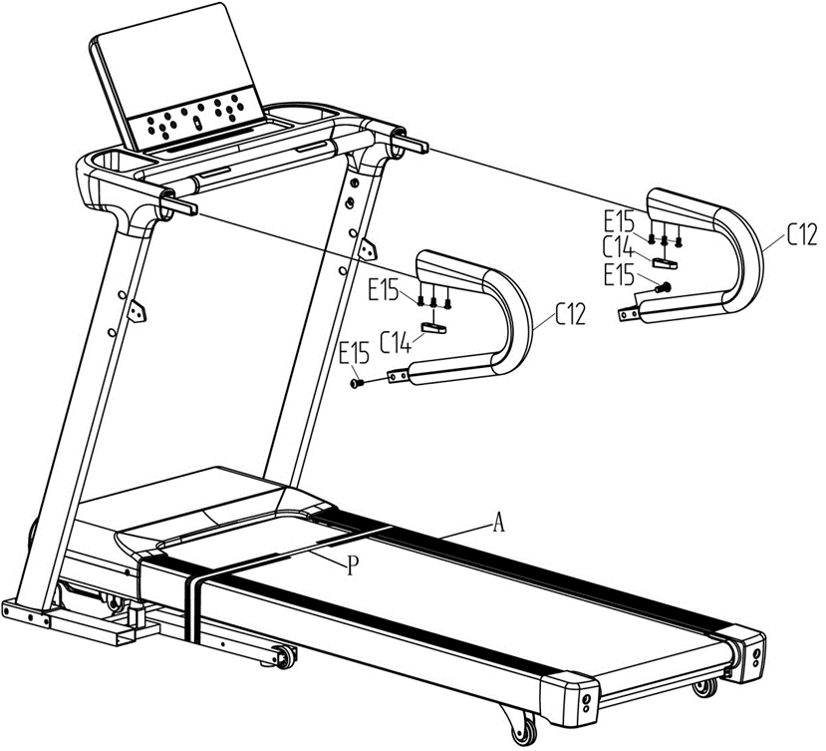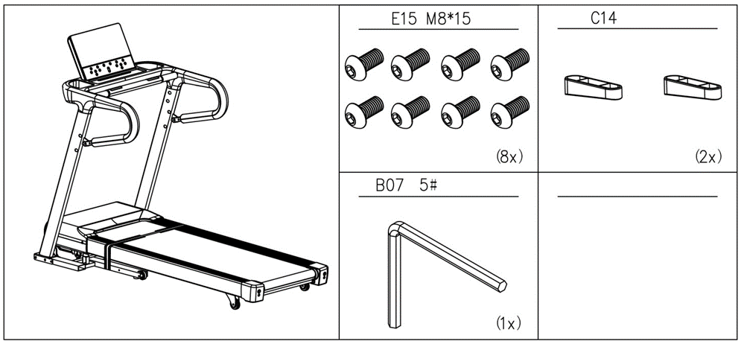

- Установка кожухов стоек.
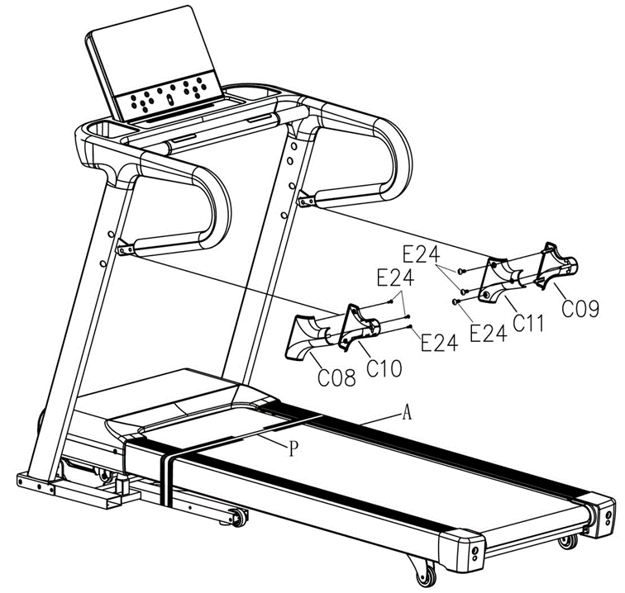
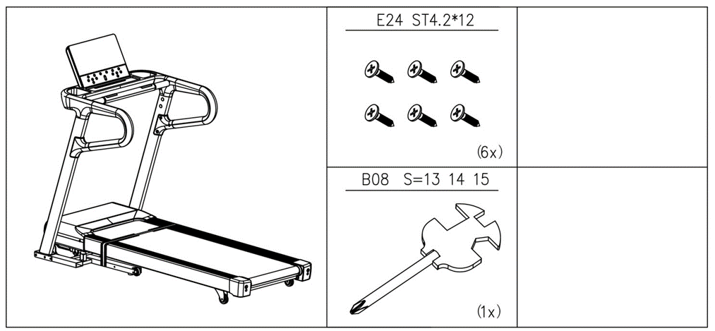

- Установка левого и правого нижних кожухов.
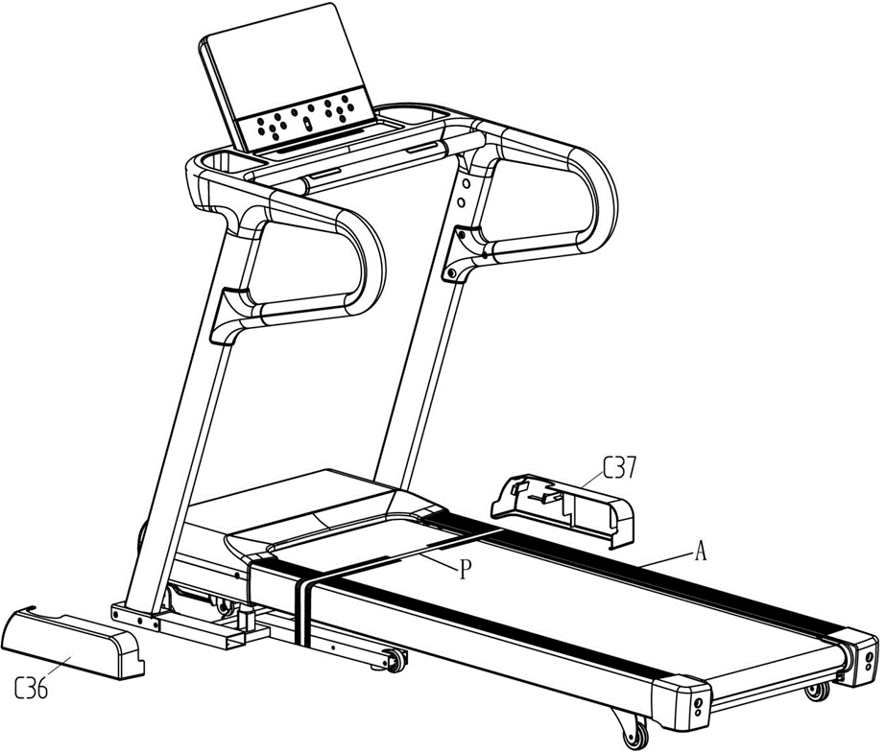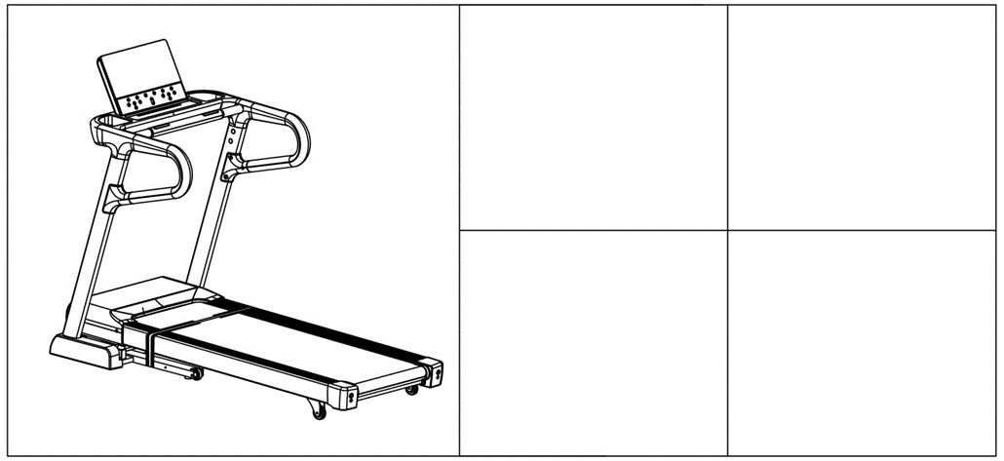

- Используйте ножницы, чтобы разрезать стяжку.
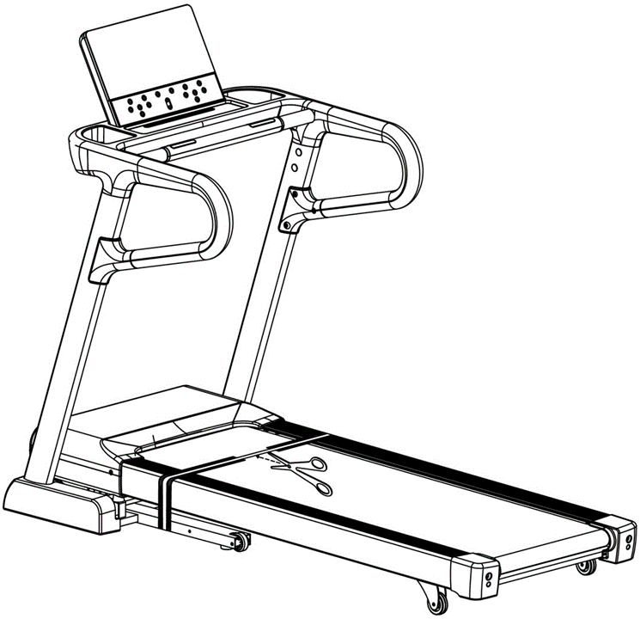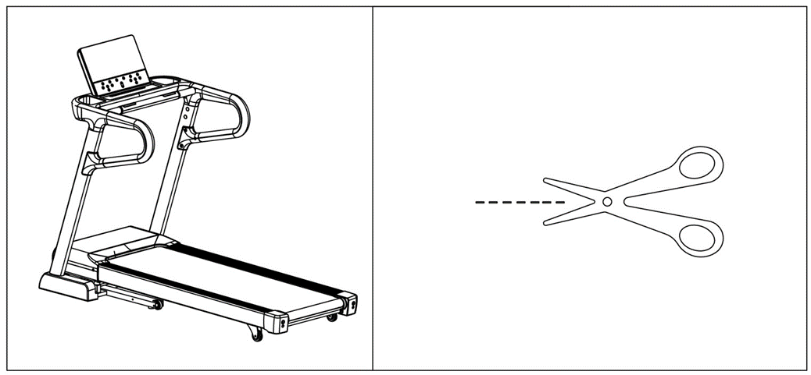

- Снимите предохранитель деки.

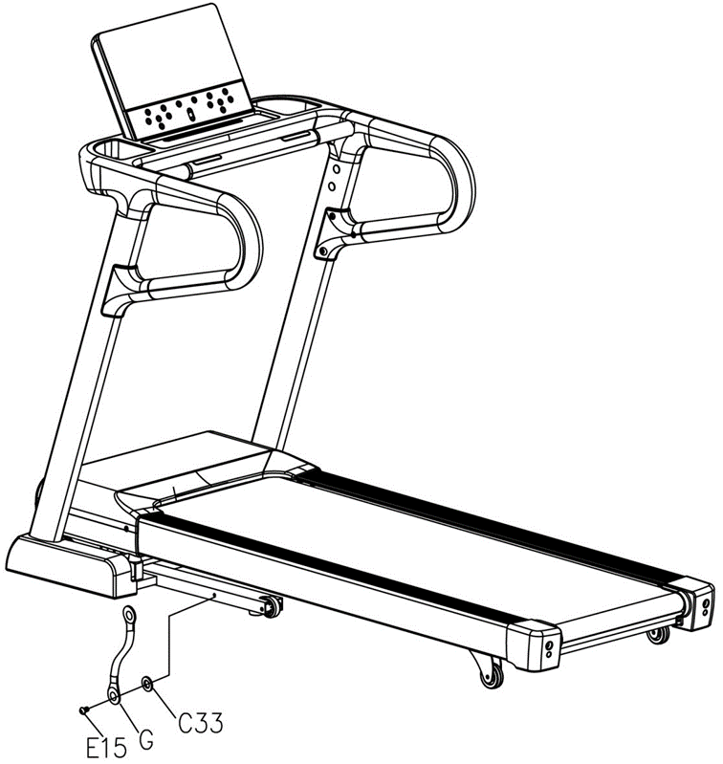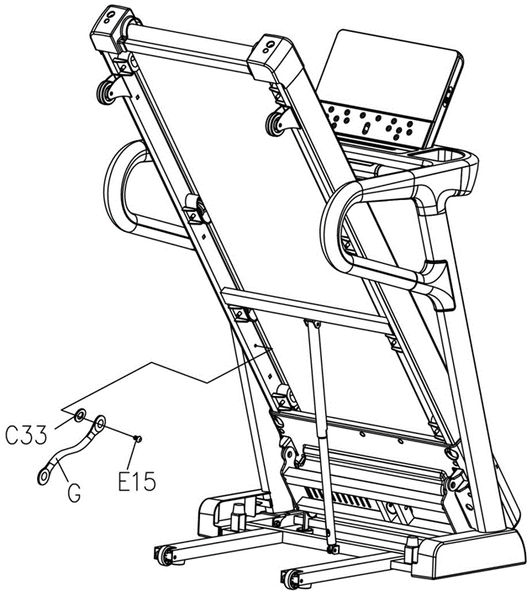
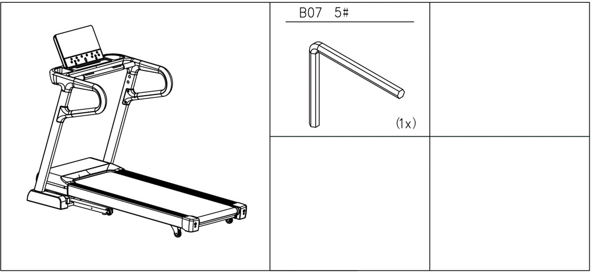
Складывание
Складывание тренажера
Раскладывание тренажера
- Держите деку обеими руками.
- Надавите на место сгиба подпорки.
- Потяните деку вниз обеими руками, отпустите подпорку, и дека автоматически опустится.
Перемещение тренажера
- Сначала сложите тренажер.
- Держите деку обеими руками, а затем поднимите одну стопу и наступите на колесико тренажера.
- Потяните деку вниз обеими руками. Когда колесики коснутся земли, беговую дорожку можно перемещать.

Выравнивание беговой дорожки не неровной поверхности
Выравнивание уровня беговой дорожки производится на фабрике. Если дорожка стоит на неровном полу, отрегулируйте ручку C30, как показано на рисунке ниже.
Использование ключа безопасности
- Вставьте ключ безопасности в отверстие на компьютере перед использованием тренажера.
- Настоятельно рекомендуется закрепить клипсу ключа безопасности на одежде во время тренировки во избежание несчастных случаев.
Инструкция по эксплуатации
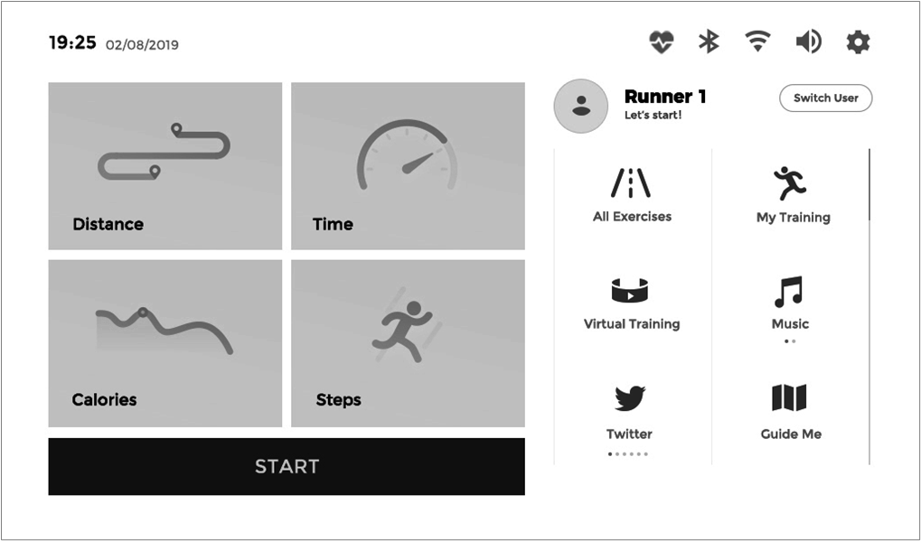

№ | Значок | Описание функций
1 |  | Кнопка INCLINE +/- (Наклон): диапазон регулировки от 0 до 15. Шаг регулировки – 1 сегмент/нажатие. При удерживании кнопки в течение 0.5 секунд увеличение или уменьшение происходит автоматически.
2 |  | Кнопка SPEED +/- (Скорость): диапазон регулировки от 0.8 до 18 км/ч. Шаг регулировки – 0.1 км/нажатие. При удерживании кнопки в течение 0.5 секунд увеличение или уменьшение происходит автоматически.
3 |  | Кнопка HOME (Домой): вы можете вернуться на домашний экран с любого экрана (кроме домашнего экрана).
4 |  | Кнопка START/STOP (Пуск/Стоп): Когда питание включено, а ключ безопасности вставлен в компьютер, вы в любое можете нажать эту кнопку для запуска или остановки работы беговой дорожки. Если тренажер запускается в ручном режиме, полотно начнет двигаться на минимальной скорости с минимальным наклоном.
5 |  | Кнопка BACK (Назад): Возвращение на предыдущий экран.

Программа PRM (Профессиональный менеджер бега)
Благодарим за покупку нашего тренажера. Рекомендуем тщательно ознакомиться с данным руководством перед использованием беговой дорожки.
Внимание
- Не загружайте другое программное обеспечение для обеспечения нормальной работы беговой дорожки.
- Регулярно очищайте кэш для обеспечения нормальной скорости работы беговой дорожки.
- Возможны проблемы с подключением беговой дорожки к сетям Wi-Fi, требующим авторизацию.
- При первом использовании беговой дорожки сначала необходимо зарегистрировать учетную запись, чтобы иметь возможность в полной мере использовать функции PRM (Профессионального менеджера бега).
Запуск
- Убедитесь, что ключ безопасности находится на своем месте, и включите переключатель питания.
- После запуска на экране отобразится интерфейс буфера, а после заполнения полосы загрузки на 100% появится главный интерфейс.
Главный интерфейс
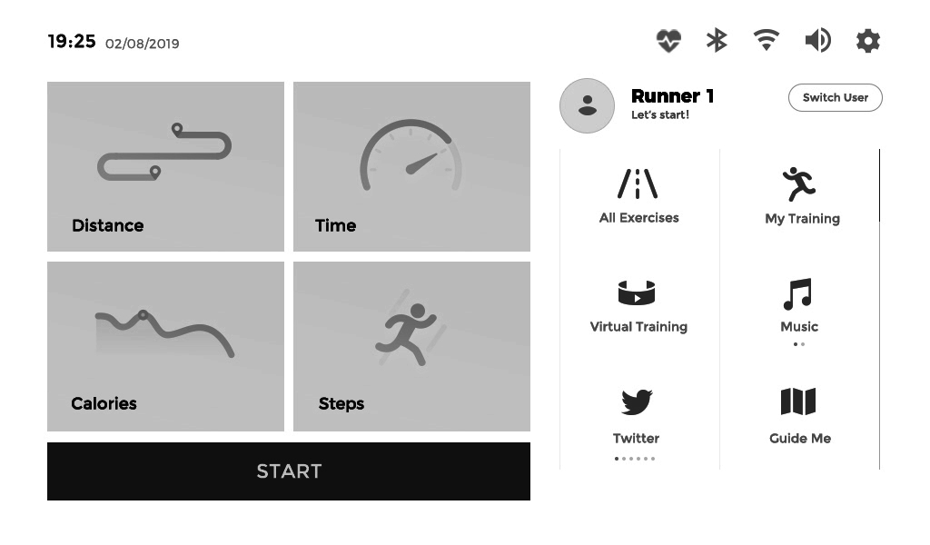

ЗНАЧОК | ОПИСАНИЕ
 | Время и дата: при подключении устройства к интернету время и дата будут установлены автоматически
 | ЧСС: при обнаружении устройством сигнала ЧСС загорится данный значок (если устройство оснащено беспроводным нагрудным ремнем, данные ЧСС с беспроводного нагрудного ремня будут отображаться в первую очередь)
 | Bluetooth: данный значок загорится при подключении устройства к приложению
 | Wi-Fi: данный значок загорится при подключении устройства к сети Wi-Fi
 | Регулировка громкости: регулировка громкости прокручиванием
 | Настройки
 | Имя текущего пользователя
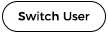 | Быстрый переключатель пользователей
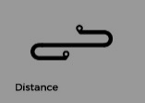 | Обратный отсчет расстояния
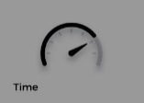 | Обратный отсчет времени
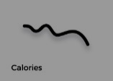 | Обратный отсчет калорий
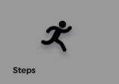 | Обратный отсчет шагов
 | Пуск
 | Встроенные программы: Кардиопрограммы, маршрута, тренировки
 | Информация для пользователя: Мои отчеты, Мои программы, Мои тесты
 | Режим тренировка с видом
 | Управление и воспроизведение внутренними музыкальными и видео файлами
 | Сторонние приложения
 | Руководство пользователя
 | Назад
 | Домашняя страница

Подробное описание функций
Быстрый запуск
После нажатия кнопки "START" (Пуск) устройство начнет работу на минимальной скорости с минимальным наклоном.
При необходимости нажмите "SPEED + / SPEED –" (Скорость +/-) для изменения скорости; нажмите "INCLINE ∧ / INCLINE ∨" (Наклон ∧/∨) для изменения наклона.
Обратный отсчет расстояния
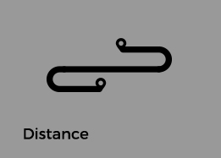
- После нажатия на данный значок вам будет доступно 5 режимов (5 KM, 10 KM, 15 KM, Полумарафон, Марафон), а также другие пользовательские режимы (Пользовательский).
- После настройки, нажмите "START" (Пуск) для начала тренировки. (При необходимости нажмите "SPEED + / SPEED –" (Скорость +/-) для изменения скорости; нажмите "INCLINE ∧ / INCLINE ∨" (Наклон ∧/∨) для изменения наклона).
- Нажмите "PAUSE" (Пауза), чтобы приостановить тренировку; нажмите "STOP" (Стоп), чтобы остановить тренировку; данные автоматически отобразятся на экране.
Обратный отсчет времени
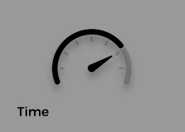
- После нажатия на данный значок вам будет доступно 5 режимов (10 МИН, 20 МИН, 30 МИН, 40 МИН, 60 МИН), а также другие пользовательские режимы (Пользовательский).
- После настройки нажмите "START" (Пуск) для начала тренировки. (При необходимости нажмите "SPEED + / SPEED –" (Скорость +/-) для изменения скорости; нажмите "INCLINE ∧ / INCLINE ∨" (Наклон ∧/∨) для изменения наклона).
- Нажмите "PAUSE" (Пауза), чтобы приостановить тренировку; нажмите "STOP" (Стоп), чтобы остановить тренировку; данные автоматически отобразятся на экране.
Обратный отсчет калорий

- После нажатия на данный значок вам будет доступно 5 режимов (150 ККАЛ, 300 ККАЛ, 500 ККАЛ, 800 ККАЛ, 1000 ККАЛ), а также другие пользовательские режимы (Пользовательский).
- После настройки нажмите "START" (Пуск) для начала тренировки. (При необходимости нажмите "SPEED + / SPEED –" (Скорость +/-) для изменения скорости; нажмите "INCLINE ∧ / INCLINE ∨" (Наклон ∧/∨) для изменения наклона).
- Нажмите "PAUSE" (Пауза), чтобы приостановить тренировку; нажмите "STOP" (Стоп), чтобы остановить тренировку; данные автоматически отобразятся на экране.

Обратный отсчет шагов
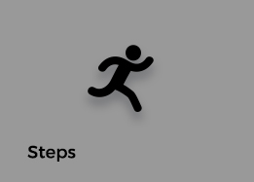
- После нажатия на данный значок вам будет доступно 5 режимов (1000 ШАГОВ, 2000 ШАГОВ, 5000 ШАГОВ, 8000 ШАГОВ, 10000 ШАГОВ), а также другие пользовательские режимы (Пользовательский).
- После настройки нажмите "START" (Пуск) для начала тренировки. (При необходимости нажмите "SPEED + / SPEED –" (Скорость +/-) для изменения скорости; нажмите "INCLINE ∧ / INCLINE ∨" (Наклон ∧/∨) для изменения наклона).
- Нажмите "PAUSE" (Пауза), чтобы приостановить тренировку; нажмите "STOP" (Стоп), чтобы остановить тренировку; данные автоматически отобразятся на экране.
Все тренировки
- Кардиопрограммы
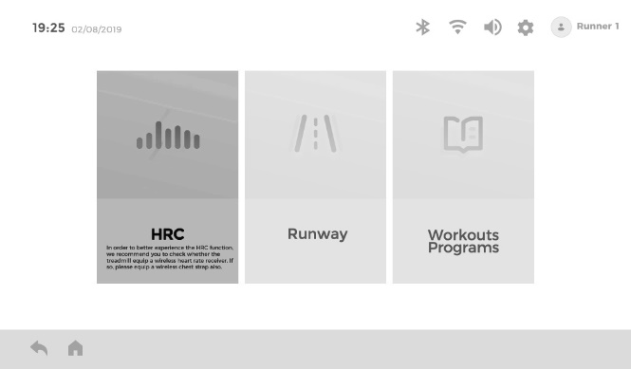
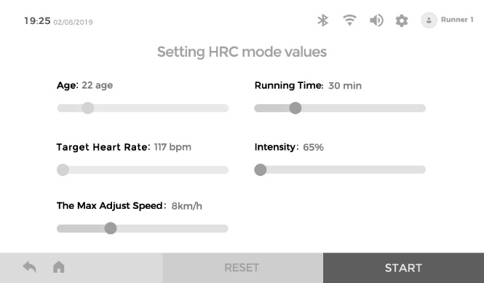
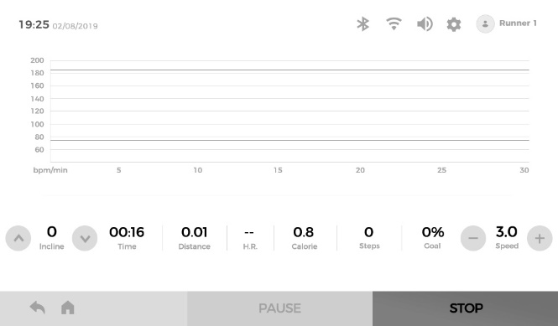
Примечание: для использования всех преимуществ данной программы рекомендуется использование беспроводного нагрудного кардиопояса.
Нажмите "HRC" (КЧСС).
При необходимости настройте параметры. После настройки нажмите "START" (Пуск), чтобы начать тренировку.
Примечание: В данном меню нельзя настроить возраст; его необходимо установить/изменить в профиле пользователя.
- При необходимости нажмите "SPEED+/ SPEED–" (Скорость+/-) для изменения скорости; нажмите "INCLINE∧/INCLINE∨" (Наклон∧/∨) для изменения наклона.
Примечание: розовая линия показывает максимальную ЧСС, синяя линия показывает целевую ЧСС, а красная линия показывает фактическую ЧСС пользователя.
- Нажмите "PAUSE" (Пауза), чтобы приостановить тренировку; нажмите "STOP" (Стоп), чтобы остановить тренировку; данные автоматически отобразятся на экране.

- Маршрут
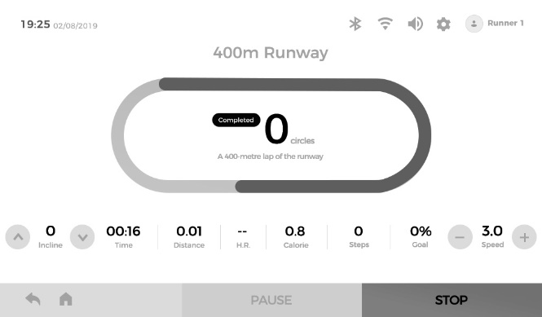
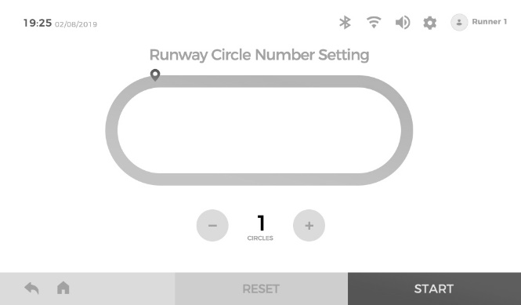
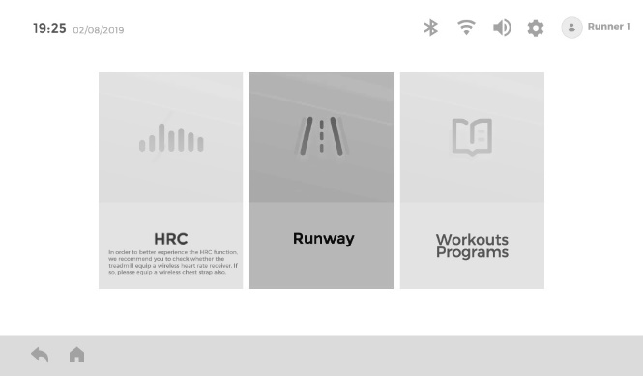
- Когда кольцо маршрута будет заполнено, количество завершенных кругов будет составлять 1; однако, если во время тренировки будет завершено меньше одного круга, он не будет засчитан.
- При необходимости нажмите "SPEED+/ SPEED–" (Скорость+/-) для изменения скорости; нажмите "INCLINE∧/INCLINE∨" (Наклон∧/∨) для изменения наклона. Нажмите "PAUSE" (Пауза), чтобы приостановить тренировку; нажмите "STOP" (Стоп), чтобы остановить тренировку; данные автоматически отобразятся на экране.
Установите количество кругов (400м/круг). После настройки нажмите "START" (Пуск) для начала тренировки.
Нажмите "Runway" (Маршрут).

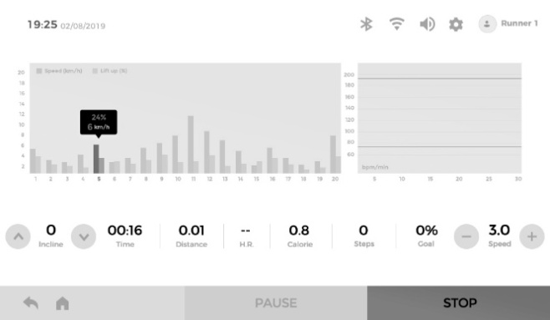
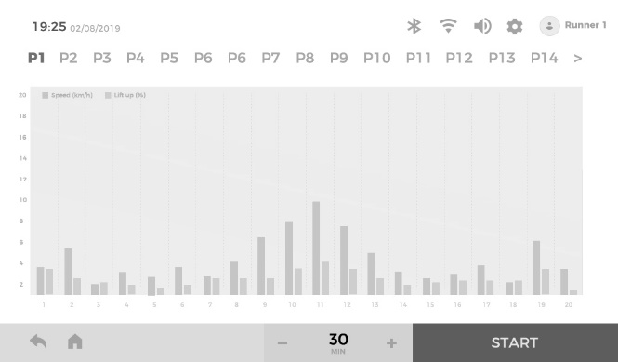
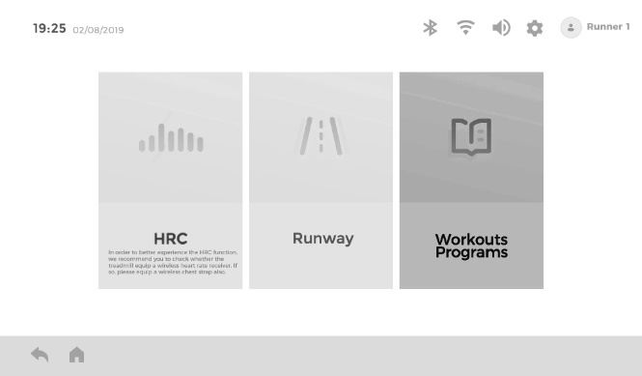
- Программы тренировок
- При необходимости нажмите "SPEED+/ SPEED–" (Скорость+/-) для изменения скорости; нажмите "INCLINE∧/INCLINE∨" (Наклон∧/∨) для изменения наклона.
- Нажмите "PAUSE" (Пауза), чтобы приостановить тренировку; нажмите "STOP" (Стоп), чтобы остановить тренировку; данные автоматически отобразятся на экране.
- Слегка коснитесь строки "P1-P14", проведите по ней влево или вправо, а затем нажмите на выбранную программу тренировки. Когда на экране загорится название программы – она выбрана; диаграмма со столбцами показывает сегментированные данные Скорости и Наклона.
- Установите время тренировки. После настройки нажмите "START" (Пуск) для начала тренировки.
Нажмите "Workout Programs" (Программы тренировок)

Кривые изменения сегментов Скорости и Наклона для программ P1-P36
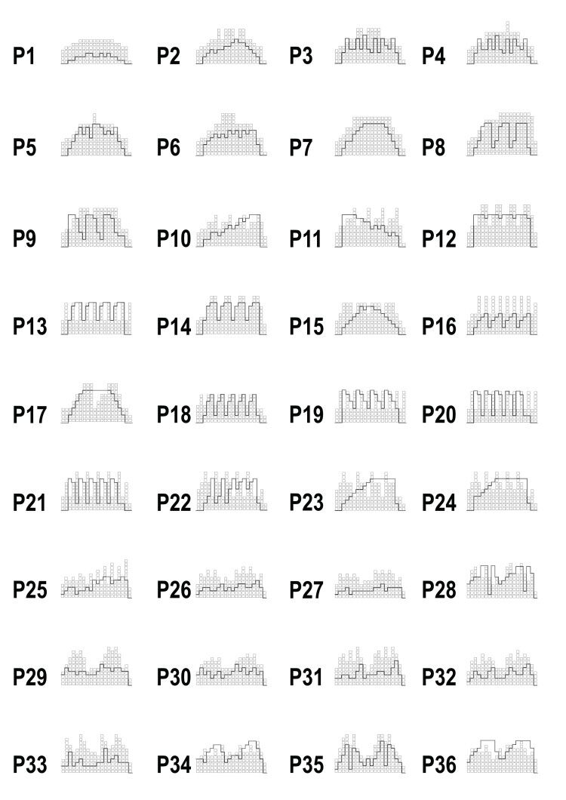

Моя тренировка
- Регистрация и изменения данных пользователя
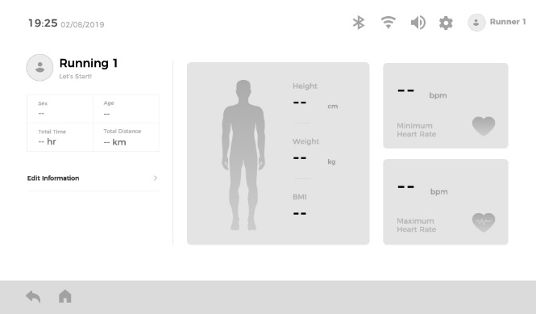
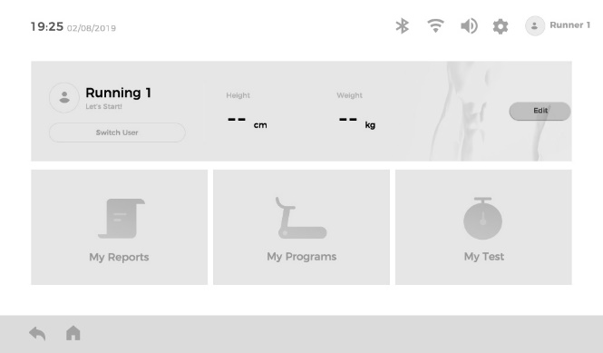

- Регистрация нового пользователя: нажмите "Edit" (Редактировать).
- Зарегистрированный пользователь: для подтверждения правильного выбора пользователя нажмите "Switch User" (Сменить пользователя) для смены пользователя; для изменения текущих данных пользователя нажмите "Edit" (Редактировать).
Нажмите "Edit Information" (Редактировать данные)

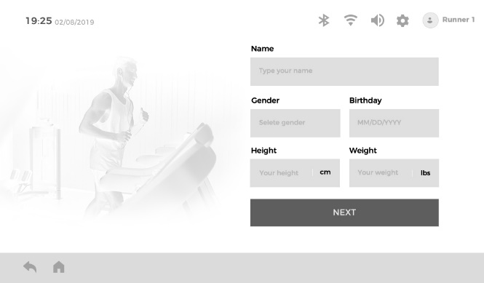

Заполните поля, а затем нажмите "Next" (Далее) для возвращения на предыдущий экран.

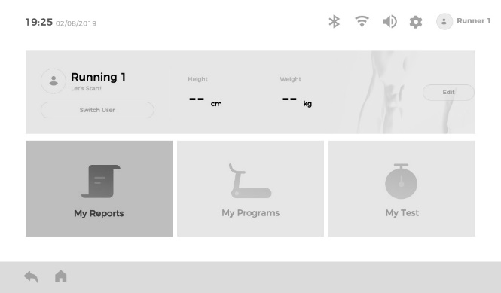
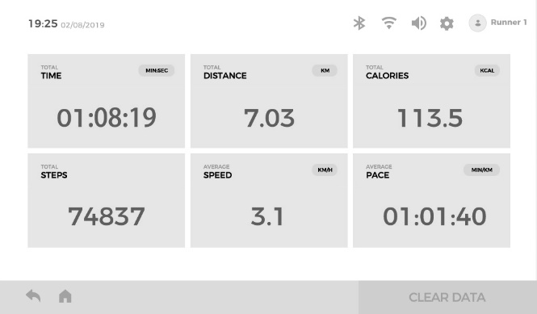
- Мои отчеты
Нажмите "My Reports" (Мои отчеты).
- Показывает общие данные о тренировках текущего пользователя.
- Нажмите "CLEAR DATA" (Очистить данные), чтобы стереть данные.

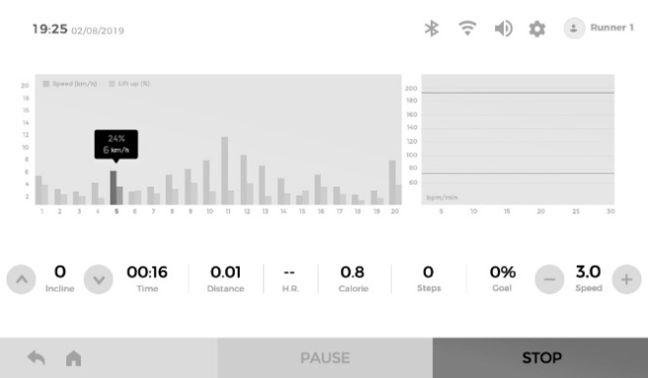
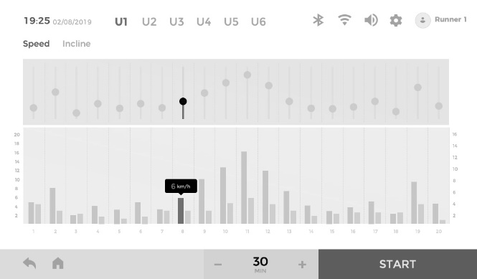
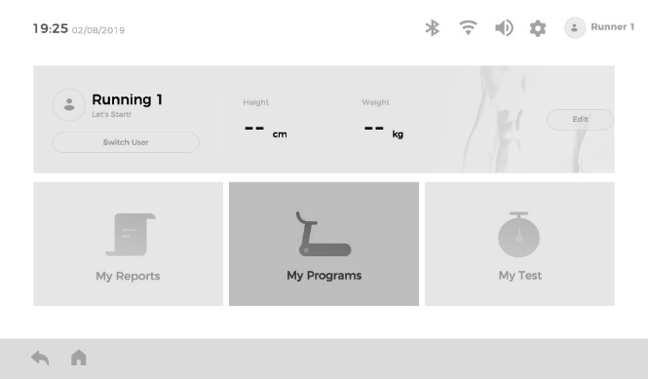
- Мои программы
- При необходимости нажмите "SPEED+/ SPEED–" (Скорость+/-) для изменения скорости; нажмите "INCLINE∧/INCLINE∨" (Наклон∧/∨) для изменения наклона.
- Нажмите "PAUSE" (Пауза), чтобы приостановить тренировку; нажмите "STOP" (Стоп), чтобы остановить тренировку; данные автоматически отобразятся на экране.
- Нажмите "Speed" (Скорость) или "Incline" (Наклон) и потяните круглый бегунок для настройки показателей "Speed" (Скорости) или "Incline" (Наклона) соответствующего сегмента.
- Установите время тренировки. После настройки нажмите "START" (Пуск) для начала тренировки.
- У каждого пользователя может быть 6 пользовательских программ.
Нажмите "My Programs" (Мои программы).

Мой тест
1. FITNESS TEST (УРОВЕНЬ ФИЗИЧЕСКОЙ ПОДГОТОВКИ)
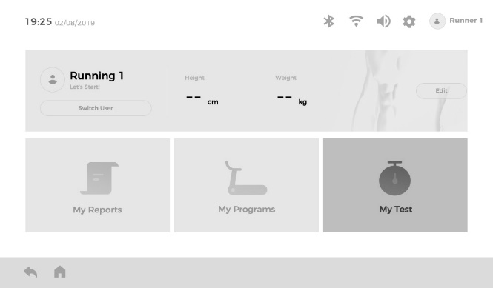
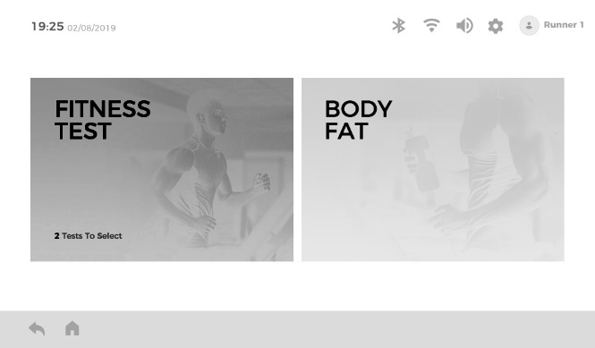
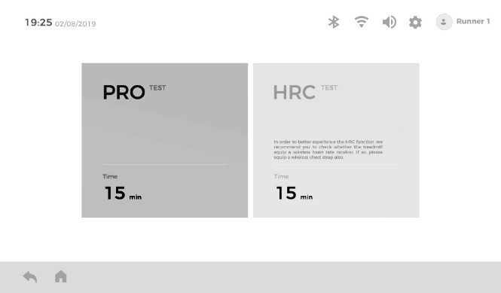
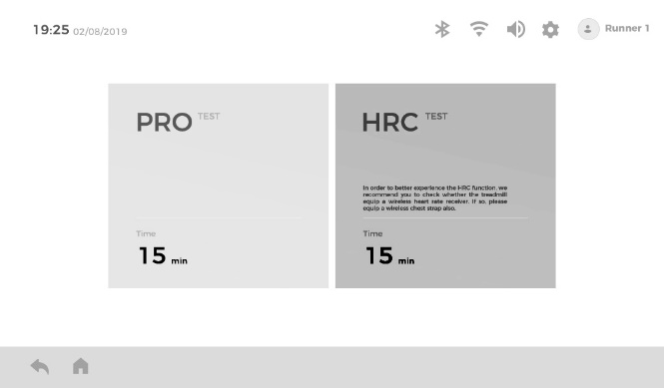
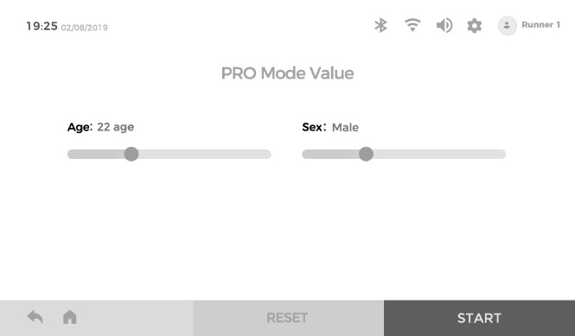
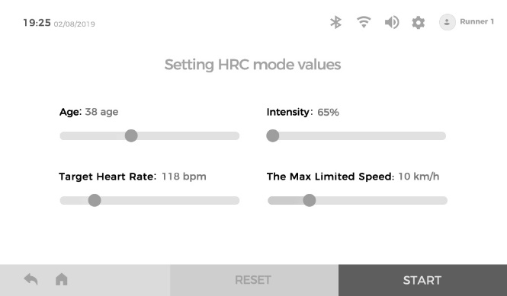
Нажмите "My Test" (Мой тест)
Нажмите "FITNESS TEST" (УРОВЕНЬ ФИЗИЧЕСКОЙ ПОДГОТОВКИ)
Нажмите "PRO" (ПРО).
Нажмите "HRC" (КЧСС).
Примечание: для использования всех преимуществ данной функции рекомендуется использование беспроводного нагрудного кардиопояса
Подтвердите данные пользователя; если в них есть ошибка, откройте профиль пользователя, чтобы ее исправить или сменить пользователя. После настройки нажмите "START" (Пуск) для начала теста.
Установите необходимые параметры. После настройки нажмите "START" (Пуск) для начала теста.
Примечание: В данном меню нельзя настроить возраст; его необходимо установить/изменить в профиле пользователя.

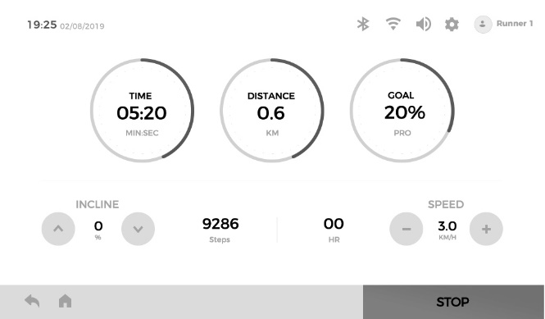
1. При необходимости нажмите "SPEED+/ SPEED–" (Скорость+/-) для изменения скорости; нажмите "INCLINE∧/INCLINE∨" (Наклон∧/∨) для изменения наклона.
2. После 15-минутного теста на экране автоматически отобразятся результаты.
Примечание: При нажатии кнопки "STOP" (Стоп) во время теста для его остановки тест не будет завершен, а результаты не будут отображены.
1. При необходимости нажмите "SPEED+/ SPEED–" (Скорость+/-) для изменения скорости; нажмите "INCLINE∧/INCLINE∨" (Наклон∧/∨) для изменения наклона.
2. После 15-минутного теста на экране автоматически отобразятся результаты.
Примечание: При нажатии кнопки "STOP" (Стоп) во время теста для его остановки тест не будет завершен, а результаты не будут отображены.

Формула подсчета результатов: V02=(D12-504.9)/44.73. V02 – это результат теста, а D12 – расстояние, пройденное за 12 минут.
 | Возраст | V02MAX (мили/мин/кг)
Мужчина | 20-29 | V<38 | 38≤V<42 | 42≤V<46 | 46≤V<51 | V≥51
Мужчина | 30-39 | V<37 | 37≤V<41 | 41≤V<44 | 44≤V<48 | V≥48
Мужчина | 40-49 | V<35 | 35≤V<38 | 38≤V<42 | 42≤V<46 | V≥46
Мужчина | 50-59 | V<32 | 32≤V<36 | 32≤V<39 | 39≤V<43 | V≥43
Мужчина | 60-69 | V<29 | 29≤V<32 | 32≤V<36 | 36≤V<40 | V≥40
Мужчина | 70-79 | V<26 | 26≤V<29 | 29≤V<32 | 32≤V<37 | V≥37
Женщина | 20-29 | V<32 | 32≤V<36 | 36≤V<40 | 40≤V<44 | V≥44
Женщина | 30-39 | V<31 | 31≤V<34 | 34≤V<38 | 38≤V<42 | V≥42
Женщина | 40-49 | V<29 | 29≤V<33 | 33≤V<36 | 36≤V<40 | V≥40
Женщина | 50-59 | V<27 | 27≤V<30 | 30≤V<33 | 33≤V<37 | V≥37
Женщина | 60-69 | V<25 | 25≤V<27 | 27≤V<30 | 30≤V<33 | V≥33
Женщина | 70-79 | V<24 | 24≤V<26 | 26≤V<28 | 28≤V<31 | V≥31
Класс |  | Провал | Пройдено | Хорошо | Отлично | Великолепно
Результат |  | E | D | C | B | A
2. BODY FAT (УРОВЕНЬ ЖИРОВОЙ ТКАНИ)
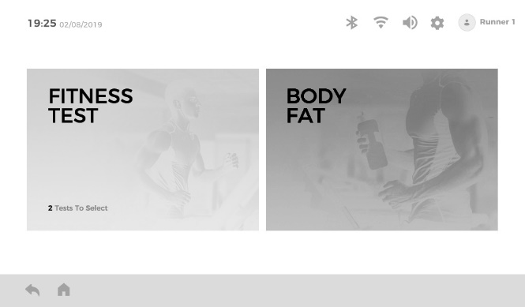
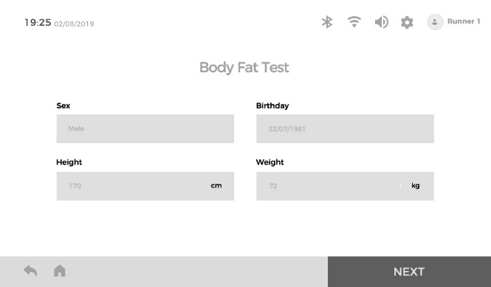
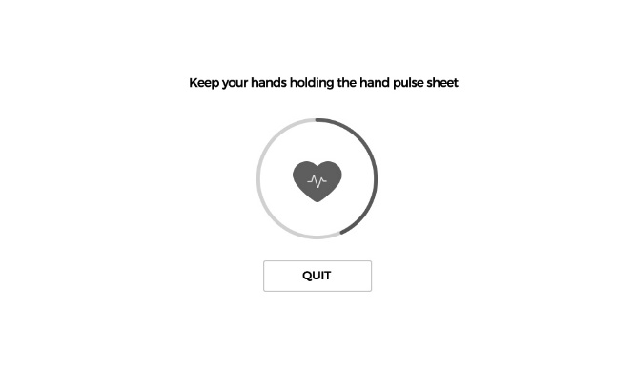
Нажмите "My Test" (Мой тест)
Нажмите "BODY FAT" (УРОВЕНЬ ЖИРОВОЙ ТКАНИ)
Введите необходимую информацию. Нажмите Next (Далее) после настройки.
Держитесь обеими руками за рукоятки с датчиками пульса; спустя 8 секунд в окне отобразится ваш индекс массы тела.

≤19 | ХУДОБА
=（20 ~ 25） | НОРМА
=（26 ~ 29） | ЛИШНИЙ ВЕС
≥30 | ОЖИРЕНИЕ

Виртуальная ландшафт
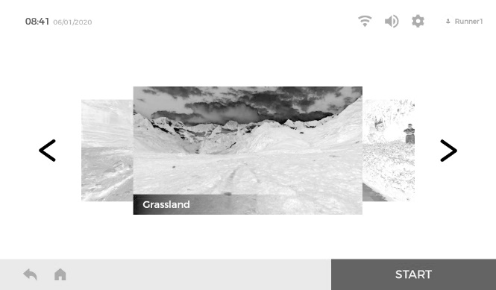
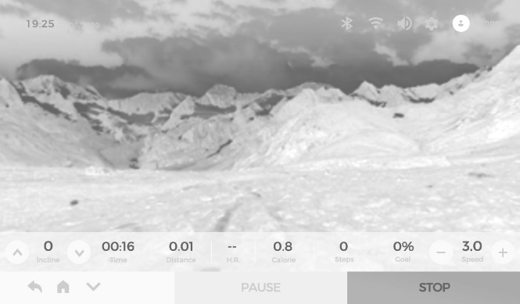
Пролистайте влево и вправо для выбора желаемого вида, а затем нажмите "START" (Пуск) для начала тренировки.
- При необходимости нажмите "SPEED+/ SPEED–" (Скорость+/-) для изменения скорости; нажмите "INCLINE∧/INCLINE∨" (Наклон∧/∨) для изменения наклона.
- Нажмите "∨" в нижнем левом углу для перехода в полноэкранный режим, нажмите "∧" в правом нижнем углу для перехода к первоначальному режиму отображения.
- Нажмите "PAUSE" (Пауза) для приостановки тренировки; нажмите "STOP" (Стоп) для остановки тренировки и автоматического отображения данных.

Видео и музыка
Управление и воспроизведения аудио- и видео файлов, находящихся на внутреннем или USB-носителе. Поддерживается воспроизведения файлов в формате MP3, APE, MP4, MOV, а также других общепринятых аудио- и видео-форматах.
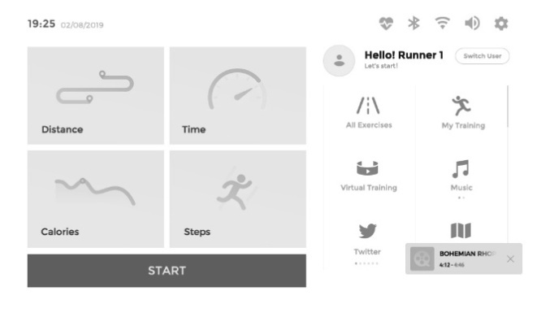
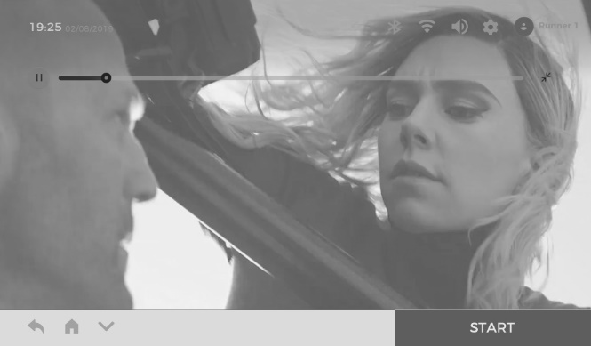
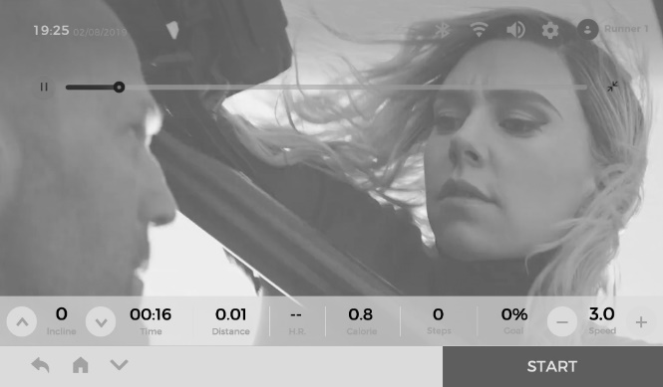
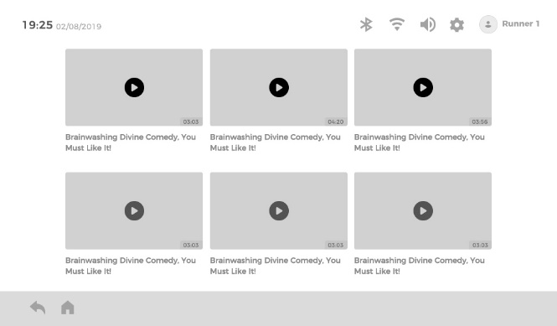
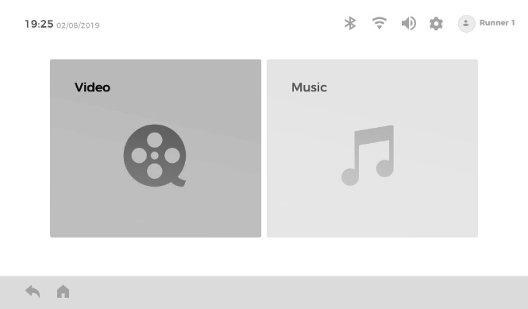
- Видео
После завершения настройки нажмите на компактное окошко для переключения на интерфейс воспроизведения видео.
Примечание: Пользователь может нажать во время воспроизведения видео для сворачивания видео в компактное окно (или нажать  для приостановки воспроизведения). В это время пользователь может использовать другие функции устройства.
Click "START" to start the exercise.
- При необходимости нажмите "SPEED+/ SPEED–" (Скорость+/-) для изменения скорости; нажмите "INCLINE∧/INCLINE∨" (Наклон∧/∨) для изменения наклона.
- Нажмите "∨" в нижнем левом углу для перехода в полноэкранный режим, нажмите "∧" в правом нижнем углу для перехода к первоначальному режиму отображения.
- Нажмите "PAUSE" (Пауза) для приостановки тренировки; нажмите "STOP" (Стоп) для остановки тренировки и автоматического отображения данных.
Выберите файл видео, которое хотите посмотреть.
Нажмите "Video" (Видео).
- Музыка
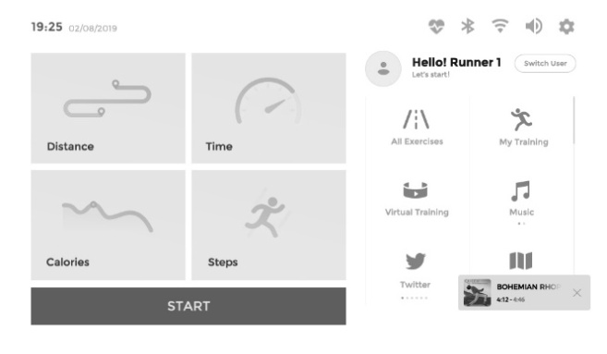
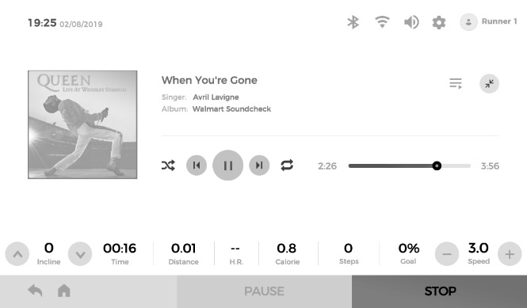
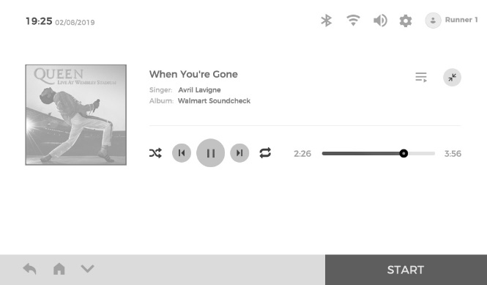
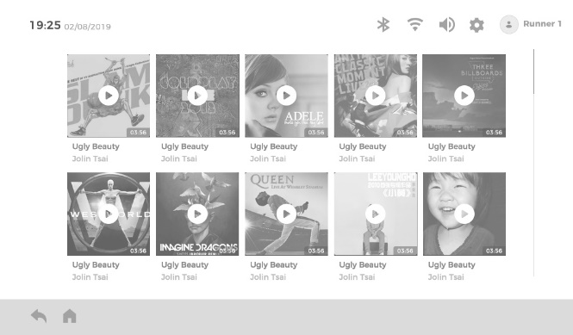
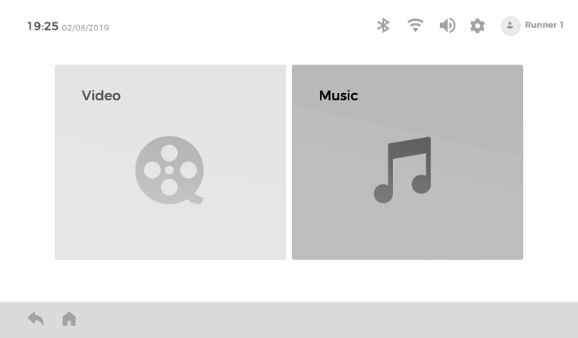
После завершения настройки нажмите на компактное окошко для переключения на интерфейс воспроизведения музыки.
- При необходимости нажмите "SPEED+/ SPEED–" (Скорость+/-) для изменения скорости; нажмите "INCLINE∧/INCLINE∨" (Наклон∧/∨) для изменения наклона.
- Нажмите "PAUSE" (Пауза) для приостановки тренировки; нажмите "STOP" (Стоп) для остановки тренировки и автоматического отображения данных.
После выбора плейлиста, пользователь может выбрать музыкальные файлы для воспроизведения. Если горит значок  или , пользователь может изменять порядок воспроизведения аудио-файлов.
Примечание: Пользователь может нажать во время воспроизведения аудио для сворачивания проигрывателя в компактное окно. В это время пользователь может использовать другие функции устройства.
Нажмите "START" (Пуск) для начала тренировки.
Выберите файл аудио, который хотите воспроизвести.
Нажмите "Music" (Музыка)

Приложение
Встроенные сторонние приложения: YouTube, Amazon Music, Instagram, Twitter, Chrome, Netflix, Spotify, Facebook и Prime Video.
В связи с отличающимся в различных регионах законодательством в сфере сетевого управления, некоторые приложения могут быть недоступны.
Для работы приложений необходимо подключение к сети WiFi.
Старайтесь не использовать приложения во время тренировки, во избежание случайных травм из-за невнимательности.
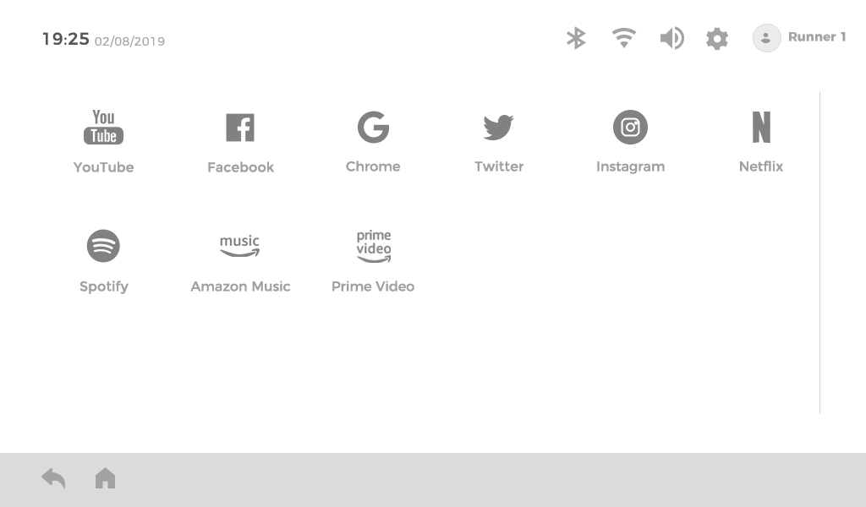
Руководство «Guide Me»
Рекомендуется ознакомиться с инструкциями и подсказками из руководства «Guide Me» перед тренировкой.
Настройки
- Wi-Fi
Включите прием сигнала Wi-Fi, пролистайте список доступных сетей Wi-Fi вверх и вниз, нажмите на название сети Wi-Fi, к которой хотите подключиться, а затем введите пароль для подключения.
- Дисплей и яркость
Потяните бегунок вверх или вниз для регулировки яркости экрана.
- Язык
Пролистайте список языков вверх и вниз, выберите желаемый язык.
- Выбор единиц измерения
Переключение между метрической и британской системой измерения.
- Настройка времени
Выберите часовой пояс, в котором вы находитесь.
- Очистить кэш
Рекомендуется ежемесячно очищать кэш устройства.
Советы по растяжке
Передняя поверхность бедра:
- Стойте на правой ноге и удерживайте левую лодыжку левой рукой, притягивая ступню как можно ближе к задней поверхности бедра.
- Держите спину прямо, а колени вместе. При необходимости упирайтесь в стену для сохранения равновесия.
- Удерживайте такое положение около 10 секунд.
- Повторите с другой ногой.
Задняя поверхность бедра:
- Держите переднюю ногу прямо, положите руки на согнутую ногу (бедро). Надавите вниз и наружу до тех пор, пока не почувствуете натяжение под коленом (прямой ноги).
- Не сводите колени, спину держите прямо.
- Удерживайте такое положение около 10 секунд.
- Повторите с другой ногой.
Икры
- Станьте так, чтобы стопа задней ноги полностью стояла на полу, и перенесите вес тела на переднюю ногу.
- Удерживайте такое положение около 10 секунд.
- Повторите с другой ногой.
Примечание: держите спину и заднюю ногу ровными при выполнении данного упражнения.
Внутренняя поверхность бедра
- Сядьте, соединив подошвы ступней, а колени расставив наружу. Максимально подтяните ступни к промежности.
- Удерживайте такое положение около 10 секунд.
Обслуживание
Внимание: Убедитесь, что питание отключено, прежде чем приступать к очистке тренажера.
Очистка: Полноценная очистка продлит срок службы беговой дорожки.
Регулярно протирайте пыль, чтобы сохранить детали в чистоте. Обязательно очищайте открытые части с обеих сторон бегового полотна, чтобы уменьшить скопление загрязнений под беговым полотном. Убедитесь, что спортивная обувь, в которой вы занимаетесь, чистая. Накопление чужеродных материалов под беговым полотном и декой приведет к их износу. Поверхность бегового полотна необходимо очищать влажной тряпкой с мылом. Будьте осторожны, чтобы не разбрызгать воду на электрические компоненты или под беговую дорожку.
Внимание: Убедитесь, что питание беговой дорожки отключено, прежде снимать кожух двигателя. Открывайте кожух двигателя не менее одного раза в год для очищения двигателя.
Смазка бегового полотна и беговой дорожки
Беговое полотно и дека были смазаны предварительно. Трение между беговым полотном и декой оказывает огромное влияние на срок службы и работу беговой дорожки, поэтому необходимо регулярно наносить на них смазку. Мы рекомендуем регулярно проверять поверхность деки. Если дека повреждена, обратитесь в службу поддержки. Мы рекомендуем наносить смазку между беговым полотном и декой беговой дорожки в соответствии со следующим графиком:
Редкое использование (менее 3 часов в неделю) | Раз в 6 месяцев
Среднее использование (3-5 часов в неделю) | Раз в 3 месяца
Частое использование (более 5 часов в неделю) | Раз в 2 месяца
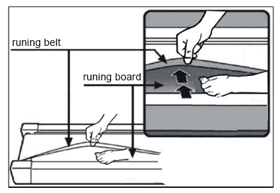
Дека
Беговое полотно
Рекомендуется приобрести смазку у официального дистрибьютора.
Примечание: Выполнение любых ремонтных работ требует квалифицированного специалиста.
Регулировка бегового полотна
- Рекомендуется выключать питание тренажера на 10 минут после двухчасового использования, чтобы продлить срок его службы.
- Во избежание проскальзывания во время пробежки, натяжение бегового полотна не должно быть слишком свободным; во избежание трения между роликами и полотном и для обеспечения наилучшей работы тренажера, натяжение бегового полотна не должно быть слишком сильным. Вы можете регулировать расстояние между боковыми направляющими и беговым полотном. Беговое полотно должно находиться на расстоянии 50-75 мм от обеих направляющих, не слишком натянуто, и не слишком свободно.
- Поместите беговую дорожку на ровную поверхность. Запустите тренажер на скорости 6-8 км/ч, чтобы проверить ход бегового полотна.
  - Если полотно имеет тенденцию сдвигаться вправо, вы должны повернуть винт регулировки полотна справа по часовой стрелке. Мы рекомендуем каждый раз поворачивать его на 1/4 оборота и проверять работу беговой дорожки. РИС. A.
  - Если полотно имеет тенденцию сдвигаться влево, вы должны повернуть винт регулировки полотна слева по часовой стрелке. Мы рекомендуем каждый раз поворачивать его на 1/4 оборота и проверять работу беговой дорожки. РИС. B.
  - После использования в течение некоторого времени полотно может слегка растягиваться, в связи с чем во время использования могут наблюдаться скольжение и остановка. Когда появляются эти явления, вы должны закрутить винты с обеих сторон на 1/4 оборота. РИС. C.
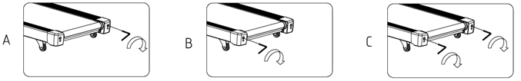

Отчеты об ошибках
В случае возникновения ошибки при использовании беговой дорожки на экране появится соответствующее сообщение об ошибке и ее решение. (Для некоторых моделей возможны исключения.)
Список ошибок
Ошибка связи Communication failure |  | Защита от падения мощности Stalling protection
Ошибка  Описание ошибки:  Ошибка связи  Способы решения:  - Убедитесь, что основные провода качественно подключены.  - Замените основной провод.  - Замените контроллер.  - Замените блок управления. |  | Ошибка  Описание ошибки:  Защита от падения мощности  Способы решения:  - Убедитесь, что провода двигателя хорошо подключены.  - Замените двигатель.  - Замените блок управления.
Нет сигнала скорости No speed signal |  | Ошибка внутренней диагностики наклона Lifting self-test failed
Ошибка  Описание ошибки:  Нет сигнала датчика скорости  Способы решения:  - Убедитесь, что провода скорости хорошо подключены.  - Замените провод скорости.  - Замените блок управления. |  | Ошибка  Описание ошибки:  Ошибка внутренней диагностики наклона  Способы решения:  - Убедитесь, что провода наклона хорошо подключены.  - Замените двигатель механизма наклона.  - Замените блок управления.
Защита от перегрузки по току Overcurrent protection |  | Незамкнутая цепь двигателя Motor open circuit
Ошибка  Описание ошибки:  Защита от перегрузки по току  Способы решения:  - Уменьшите нагрузку.  - Проверьте детали трансмиссии и смазку.  - Замените двигатель.  - Замените блок управления. |  | Ошибка  Описание ошибки:  Поломка двигателя  Способы решения:  - Убедитесь, что провода двигателя хорошо подключены.  - Замените двигатель.
Ошибка памяти Storage error |  | Ошибка инвертера Inversion error
Ошибка  Описание ошибки:  Ошибка памяти  Способы решения:  - Проверьте 24C02.  - Замените двигатель. |  | Ошибка  Описание ошибки:  Ошибка положения  Способы решения:  - Поставьте беговую дорожку горизонтально.  - Замените блок управления.
Внезапная перегрузка по току Instantaneous overcurrent |  | Внешнее перенапряжение External voltage overvoltage
Ошибка  Описание ошибки:  Внезапная перегрузка по току  Способы решения:  - Замените двигатель.  - Проверьте детали трансмиссии и смазку. |  | Ошибка  Описание ошибки:  Перенапряжение  Способы решения:  - Прекратите использование, проверьте внешний провод.
Недостаточное внешнее напряжение External voltage undervoltage
Ошибка
Описание ошибки:
Недостаточное напряжение
Способы решения:
- Прекратите использование, проверьте внешний провод.

Разнесенный вид
Список деталей
№ | Название | Характ-ка | Кол-во |  | № | Название | Характ-ка | Кол-во
A01 | Основание в сборе |  | 1 |  | C04 | Нижний кожух электронной платы |  | 1
A02 | Главная рама в сборе |  | 1 |  | C05 | Средний и нижний кожухи электронной платы |  | 1
A03 | Левая стойка в сборе |  | 1 |  | C06 | Левый кожух электронной платы |  | 1
A04 | Правая стойка в сборе |  | 1 |  | C07 | Правый кожух электронной платы |  | 1
A05 | Стойка панели в сборе |  | 1 |  | C08 | Внешний кожух левой стойки |  | 1
A06 | Рама крепления панели в сборе |  | 1 |  | C09 | Внешний кожух правой стойки |  | 1
A07 | Поперечная трубка поручня в сборе |  | 1 |  | C10 | Внутренний кожух левой стойки |  | 1
A08 | Рама подъема в сборе |  | 1 |  | C11 | Внутренний кожух правой стойки |  | 1
B01 | Передний ролик | Φ50*t3.0*562 | 1 |  | C12 | Мягкая накладка |  | 2
B02 | Задний ролик | Φ46*t3.0*560 | 1 |  | C13 | Накладка на винт |  | 4
B03 | Стержень давления |  | 1 |  | C14 | Втулка поручня |  | 2
B04 | Датчик пульса из нержавеющей стали |  | 4 |  | C15 | Верхний кожух двигателя |  | 1
B05 | Пружина ключа безопасности |  | 2 |  | C16 | Нижний кожух двигателя |  | 1
B06 | Муфта |  | 2 |  | C17 | Левая задняя защита угла |  | 1
B07 | Изометрический 5# торцевой ключ |  | 1 |  | C18 | Правая задняя защита угла |  | 1
B08 | Крестовой ключ |  | 1 |  | C19 | Овальная прокладка |  | 4
B09 | Ступенчатая муфта |  | 2 |  | C20 | Прокладка |  | 4
B10 | Пружина 1 |  | 4 |  | C21 | Коническая прокладка |  | 2
C01 | Верхний кожух цветной панели экрана |  | 1 |  | C22 | Плоская ножка |  | 2
C02 | Нижний кожух панели |  | 1 |  | C23 | Транспортировочное колесо |  | 2
C03 | Верхний кожух электронной платы |  | 1 |  | C24 | Ролик регулировки |  | 2
№ | Название | Характ-ка | Кол-во |  | № | Название | Характ-ка | Кол-во
C25 | Мягкая рукоятка |  | 2 |  | D09 | Средний провод электронной платы 1 |  | 1
C26 | Клипса ключа безопасности |  | 1 |  | D10 | Нижний провод электронной платы |  | 1
C27 | Ключ безопасности |  | 1 |  | D11 | Магнитный датчик |  | 1
C28 | Верхний кожух рукоятки с датчиком пульса |  | 1 |  | D12 | Магнитное кольцо |  | 1
C29 | Нижний кожух рукоятки с датчиком пульса |  | 1 |  | D13 | Ядро |  | 1
C30 | Регулируемая ножка |  | 2 |  | D14 | Стандартный шнур питания |  | 1
C31 | Многоклиновой ремень |  | 1 |  | D15 | Квадратный качающийся переключатель |  | 1
C32 | Втулка провода штепселя |  | 2 |  | D16 | Разъём питания |  | 1
C33 | Пластмассовая прокладка |  | 2 |  | D17 | Система защиты от перегрузки |  | 1
C34 | EVA-прокладка | 1190*20*2.0 | 2 |  | D18 | Отдельный провод переменного тока | Длина 200, синий | 1
C35 | EVA-прокладка | 80*64*3.0 | 1 |  | D19 | Отдельный провод переменного тока | Длина 200, коричневый | 2
C36 | Левый нижний кожух |  | 1 |  | D20 | Отдельный провод переменного тока | Длина 350, коричневый | 1
C37 | Правый нижний кожух |  | 1 |  | D21 | Отдельный провод переменного тока | Длина 350, синий | 1
C38 | Боковая панель |  | 2 |  | D22 | Провод заземления | Желто- зеленый | 1
C39 | Беговое полотно |  | 1 |  | D23 | Двигатель постоянного тока |  | 1
D01 | Электронная плата |  | 1 |  | D24 | Дека |  | 1
D02 | Плата управления |  | 1 |  | D25 | Двигатель механизма наклона |  | 1
D03 | Клавиатура |  | 1 |  | E01 | Контргайка типа I | M8 | 20
D04 | Верхний провод рукоятки с датчиком пульса |  | 1 |  | E02 | Контргайка типа I | M10 | 6
D05 | Нижний провод рукоятки с датчиком пульса |  | 2 |  | E03 | Винт с внутренним шестигранником и полукруглой головкой | M10*90, длина 20 | 1
D06 | Верхний провод предохранителя |  | 1 |  | E04 | Винт с внутренним шестигранником и полукруглой головкой | M10*45, длина 20 | 1
D07 | Нижний провод предохранителя |  | 1 |  | E05 | Винт с внутренним шестигранником и полукруглой головкой | M10*30, длина 15 | 2
D08 | Верхний провод электронной платы |  | 1 |  | E06 | Болт с полукруглой головкой | M10*30, длина 15 | 2
№ | Название | Характ-ка | Кол-во |  | № | Название | Характ-ка | Кол-во
E06 | Болт с полукруглой головкой | M10*30, длина 15 | 2 |  | E20 | Винт-саморез с полукруглой головкой | ST4.2*25 | 3
E07 | Винт с внутренним шестигранником и полукруглой головкой | M8*80, длина 15 | 2 |  | E21 | Винт-саморез с полукруглой головкой | ST4.2*20 | 2
E08 | Винт с внутренним шестигранником и полукруглой головкой | M8*70, длина 20 | 2 |  | E22 | Винт-саморез с полукруглой головкой | ST4.2*12 | 26
E09 | Винт с шестигранной головкой под торцевой ключ | M8*65, полный оборот | 2 |  | E23 | Винт-саморез с крестообразным шлицем | ST4.2*12 | 17
E10 | Винт с шестигранной головкой под торцевой ключ | M8*55, полный оборот | 1 |  | E24 | Винт-саморез с потайной головкой | ST4.2*12 | 6
E11 | Винт с внутренним шестигранником и полукруглой головкой | M8*40, длина 20 | 2 |  | E25 | Винт-саморез с полукруглой головкой | ST2.9*8 | 4
E12 | Болт с полукруглой головкой | M8*35, длина 15 | 6 |  | E26 | Винт-саморез с полукруглой головкой | ST2.9*6.0 | 16
E13 | Винт с внутренним шестигранником и полукруглой головкой | M8*30, длина 15 | 3 |  | E27 | Винт-саморез с полукруглой головкой | ST2.5*6 | 4
E14 | Винт с шестигранной головкой потайной головкой | M8*25, полный оборот | 4 |  | E28 | Большая шайба, класс C | φ10*φ26*2.0 | 6
E15 | Винт с внутренним шестигранником и полукруглой головкой | M8*15, полный оборот | 24 |  | E29 | Плоская шайба, класс C | 8 | 8
E16 | Винт с полукруглой головкой | M5*16 | 2 |  | E30 | Стандартная пружинная шайба | 8 | 2
E17 | Винт с полукруглой головкой | M5*12 | 7 |  | E31 | Стопорная шайба внутреннего зацепления | 10 | 2
E18 | Винт с полукруглой головкой | M5*8 | 1 |  | E32 | Стопорная шайба внутреннего зацепления | 8 | 27
E19 | Винт-саморез с полукруглой головкой | ST4.2*30 | 2 |  | E33 | Винт с внутренним шестигранником и полукруглой головкой | M8*45, длина 20 | 1

(Список дополнительных деталей)
№ | Название | Характ-ка | Кол-во |  | № | Название | Характ-ка | Кол-во
J01 | Фильтр | Фильтр (опция) | 1 |  | G01 | Динамик | Динамик в сборе | 2
J02 | Реактор | Фильтр (опция) | 1 |  | G02 | Кабель динамика | Динамик в сборе | 2
J03 | Отдельный провод переменного тока, длина 350, синий | Фильтр (опция) | 1 |  | G03 | MP3-кабель | Динамик в сборе | 1
J04 | Провод заземления, длина 350, желто-зеленый | Фильтр (опция) | 1 |  | G04 | Винт-саморез с полукруглой головкой ST2. 9*8 | Динамик в сборе | 8
J05 | Винт-саморез с крестообразным шлицем ST4. 2*12 | Фильтр (опция) | 4 |  | K01 | Нижняя линия беспроводного датчика пульса | Беспроводной датчик пульса (опция) | 1
H01 | USB-модуль | USB-модуль в сборе | 1 |  | K02 | Пусковая система POLAR | Беспроводной датчик пульса (опция) | 1
H02 | USB-кабель | USB-модуль в сборе | 1 |  | K03 | Беспроводной приемник POLAR | Беспроводной датчик пульса (опция) | 1
H03 | Кабель аудио выхода | USB-модуль в сборе | 1
H04 | Винт-саморез с полукруглой головкой ST2. 9*8 |  | 2

